Das Salz der Erde
Zum Gedenken an den hl. Rupert trafen sich viele Trachtler aus den verschiedenen Vereinen im Rupertiwinkel zu einer Gedenkmesse in der Kirche St. Ulrich in Neukirchen. Pfarrer Klein bewies erneut sein Können mit treffenden Worten einen sehr würdigen Gottesdienst zu feiern.
Der Trachtenverein D´Schwarzenberger Neukirchen feierte im Sommer sein 100 jähriges Vereinsjubiläum. Mit einem Gottesdienst zum Fest des hl. Rupert, der laut Pfarrer Martin Klein „der Apostel der Bayern“ und auch der Gebietsheilige des Rupertiwinkels ist, gedachten die Trachtler zusammen mit vielen anderen Vertretern aus den Trachtenvereinen des Rupertiwinkeles den Abschluss ihres Festes. So war der Altar noch mit dem überdimensional großen Hosenträgerschild des Jubelvereins, der im Sommer noch den Triumphbogen zierte, geschmückt.
Pfarrer Martin Klein bewies, wie schon beim Festgottesdienst, den Bogen der Kirche im Bezug auf die Trachtler und die schöne Heimat des Rupertiwinkels gekonnt zu spannen und einen würdigen Gottesdienst mit den Anwesenden zu feiern. Er stellte fest, dass der Hl. Rupert wie auch das Salz prägend für unseren Teil der Heimat sind. Leider hat das Salz, das früher mit Gold aufgewogen wurde und unserer Gegend viel Wohlstand gebracht hat, eine Inflationäre Entwicklung erfahren und wird mittlerweile sogar im Winter auf die Straßen gestreut, die es gar nicht immer brauchen würden. Nichts desto trotz bleibt es ein Grundgewürz, ohne das viele Speisen sehr fad schmecken würden. Auch im Bezug auf die „Lebenssuppe“ die jeder auszulöffeln hat ist die richtige Dossierung sehr wichtig, dass die Suppe nicht zu fahl wird. Zuviel ist auch nichts, stellte Pfarrer Klein fest, denn das Tote Meer in dem die Dosierung des Salzes sehr hoch ist, heißt nicht umsonst so. So sind die Trachtler eben auch das „Salz der Erde“ die laut dem Pfarrer selig sind, weil sie ihre Wurzeln kennen und für ihre Sache einstehen. Barbara Aicher die nach der Lesung auch die Fürbitten vorbrachte, danke auch für das Glück in unserem schönen Rupertiwinkel, in Frieden und Wohlstand leben zu dürfen, sowie der Verstorbenen die uns bereits vorausgegangen sind und schon vor uns sich um die Trachtensache verdient gemacht haben. Musikalisch wurde der Gottesdienst feierlich von der See-doi Musi und dem Flügelhornduo Helmut Häusl und Korbinian Hoferer umrahmt. Zum Abschluss meinte Pfarrer Klein noch, dass sich in Neukirchen schon wieder eine gewisse Sehnsucht nach dem schönen Gründungsfest spürbar macht und man schon wieder für zwei so schöne Festtage bereit sei. Um diese Sehnsucht etwas zu stillen kehrten die Trachtler anschließend noch für ein paar gemütliche Stunden beim Messnerwirt neben der Kirche ein.
Gebietsvertreter Hans Hogger freute sich über die zahlreiche Teilnahme und die wiederholte Durchführung des Gottesdienstes an unseren Gebietsheiligen.
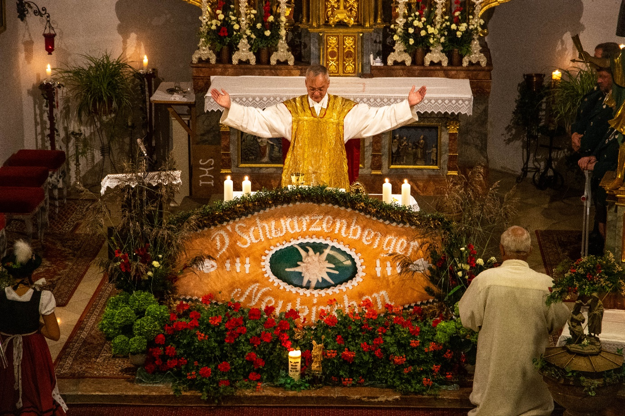
Pfarrer Klein hinter dem prächtig geschmückten Altar
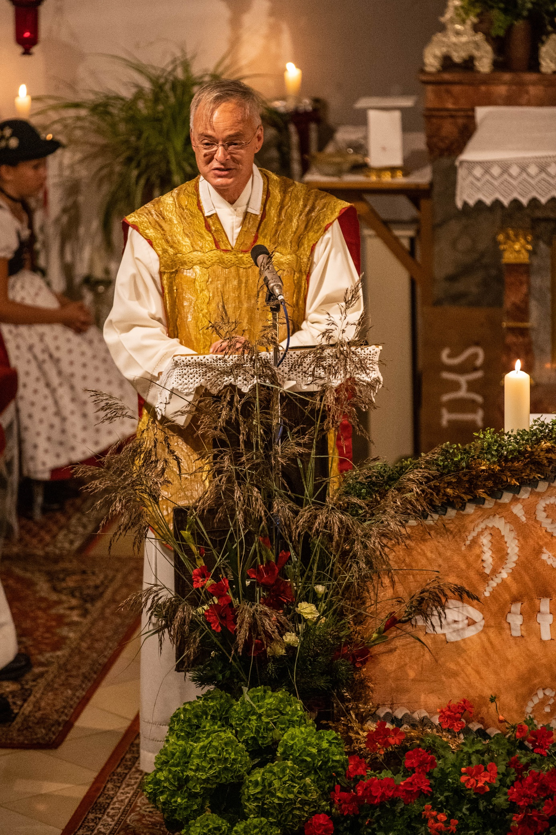
Pfarrer Martin Klein bei der Predigt

